中国电子系统工程第四建设有限公司
校园招聘简章

一、公司简介
中国电子系统工程第四建设有限公司（简称中电四公司）始建于1953年，原隶属于电子工业部，2003年成功改制为有限责任公司，属于中国电子信息产业集团公司成员企业。公司专注于高科技工程领域，具备领先的国际项目工程管理经验与能力，在国内电子信息、生物医药、石油化工、新能源、一般工业等行业工程领域占据领先优势，为客户提供包括规划、设计、采购、工程承包、工程产品制造、运行维护等全过程服务；公司先后建设了AMD（苏州）、京东方（北京、合肥）、康宁、龙腾光电、日立显示、泰科电子、3M、安靠、三星电子、宝马、华为技术、辉瑞制药、阿斯利康、百特医疗、兰州生物制品研究所、壳牌润滑油、巴斯夫化工、宝洁研发中心、尚德太阳能、天威新能源、世博澳大利亚馆等数百项国内外知名项目，提供过工程服务的全球五百强客户达一百多家。
中电四公司以石家庄为注册地，以北京为管理总部，以上海、成都、苏州为三大运营中心，全国设立深圳、合肥、武汉、南京、沈阳、西安等10余个办事处， 业绩覆盖全国31个省/市/自治区并进入泰国、越南等海外市场。公司以国内一流工程公司为目标，致力于为客户提供优质的工程服务，为社会贡献更多的精品工程，为员工提供足够的发展空间和丰厚的劳动报酬。
二、需求专业：
专业 | 预计安排岗位 | 招聘人数
建筑环境与设备工程 | 专业工程师 | 15
电气工程及自动化 | 专业工程师 | 13
给水排水工程 | 专业工程师 | 10
土木工程 | 专业工程师 | 4
过程装备与控制 | 专业工程师 | 7
工程管理/工程造价 | 专业工程师 | 7
动画设计 | 专业工程师 | 2
建筑学 | 专业工程师 | 1
市场营销 | 销售工程师 | 5
英语 | 销售工程师 | 1
三、素质要求
- 本科及以上学历，学习成绩优良，通过大学英语四级，多次荣获奖学金、通过大学英语六级者优先考虑；
- 熟练操作OFFICE办公软件，熟悉AutoCAD、Revit、广联达等软件应用者优先考虑；。
- 担任学生干部或有文体特长者，有与应聘岗位相关实习工作经验者优先考虑。
- 能服从公司全国范围内的工作安排及调配。
三、申请渠道
1、有意向的同学可直接将简历发至指定邮箱： liwen.fan@cefoc.cn 或者 hryang.yu@cefoc.cn ，并请在邮件标题栏注明“姓名+专业+毕业院校+学历”。
2、我公司将于近期在校内举办专场招聘会，现场进行宣讲和简历收集、面试等工作。

四、招聘流程
招聘流程包括企业宣讲、简历投递及筛选、面试、复试、签订就业协议5个环节。
1、企业宣讲。详细介绍公司的企业概况、企业文化、员工培养计划、薪资福利等内容，宣讲完毕后学生自愿投递简历（请提前准备简历，内容不多于两页）。
2、简历筛选。对简历进行现场筛选，并现场公布入围者名单进入笔试环节。
3、面试。主要由专业负责人、人力资源负责人与本轮应聘者进行沟通，深入了解应聘者价值观、企业文化认同度、职业倾向等方面。您也可以就关心的问题向面试官提问。
4、复试。针对初试环节表现优秀的同学，根据具体情况设置性格测评、笔试及最终面试环节，筛选与公司岗位最适合的同学。
5、签订就业协议。对通过面试的人员，请携带身份证复印件、就业推荐表、相关英语等级证书、成绩单、三方协议在规定时间到指定地点签订就业协议，并与公司初步确定实习意向。
备注：我公司将根据招聘过程中的具体情况，适当增删一些环节。

五、福利待遇
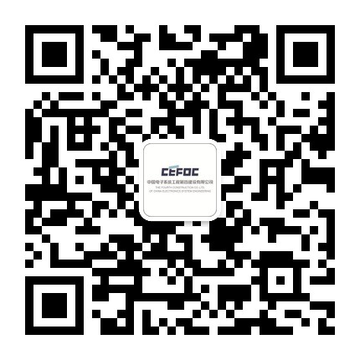
学历工资、岗位工资、绩效奖金、项目津贴、午餐补贴、通讯补贴、五险一金、生日福利、过节福利、项目部员工免费宿舍等。

宣讲时间：
宣讲地点：

六、关注公司校园招聘及其他信息，请微信扫描
企业二维码关注“中电四公司”。

